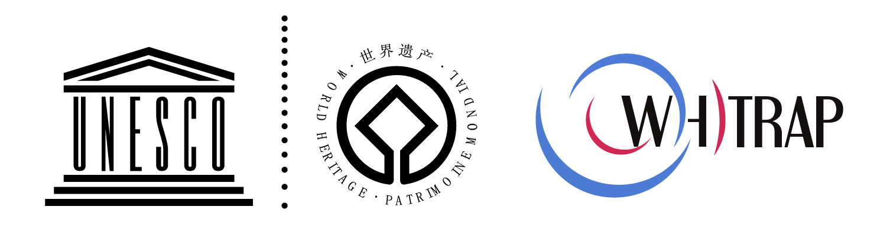

联合国教科文组织亚太地区世界遗产培训与研究中心（上海）
常设志愿者招募通告

- 中心简介

联合国教科文组织世界遗产培训与研究中心（亚太地区）是联合国教科文组织的二类国际机构，是在发展中国家建立的第一个遗产保护领域的此类机构。它服务于亚太地区《世界遗产公约》缔约国及其他联合国教科文组织成员国，致力于亚太地区世界遗产的保护与发展。
联合国教科文组织世界遗产培训与研究中心（亚太地区）由北京、上海、苏州三个子中心构成，其中，上海中心（同济大学承办）主要负责文化遗产保护相关项目，包括城镇、村落保护与可持续发展、建筑/建筑群/建筑遗址保护以及文化景观保护等；北京中心（北京大学承办）主要负责自然遗产保护、考古发掘以及文化景观管理；苏州中心（苏州市政府承办）主要负责职业技术人才培训和以遗产地管理和修复技术为主的研究活动。

二、志愿者招募

- 工作内容：
中心常设志愿者是中心志愿者团队的核心力量，主要参与中心的日常工作及各类活动与项目。日常工作主要包括网站新闻的搜集、编辑与翻译，中心季刊Newsletter的编辑与翻译，图档管理以及信息搜集工作等；中心每年会定期举办文化遗产保护与管理规划相关国际国内培训课程、国际会议、沙龙及讲座等（请登录www.whitr-ap.org查看中心近期活动预告）。

- 招募要求：
专业不限，遗产保护相关专业学生优先；通晓英语、法语、日语者优先；业余时间相对富余、或愿意利用课余时间参与志愿者工作者优先。

- 志愿者福利：
中心公用办公设备向中心志愿者免费开放；中心图档室向志愿者免费开放，志愿者可免费阅览藏书，但不能外借；中心Newsletter（季刊）向志愿者免费赠阅；为有需要的志愿者出具中心志愿者工作证明等。

报名方式：
请完整填写附件《志愿者申请表》（随附个人简历），Email至whitrap.lz@gmail.com 刘真老师 收；也可通过中心志愿者Q群报名（Q号：122972617，昵称：WHITRAP Volunteers）。

附：《志愿者申请表》
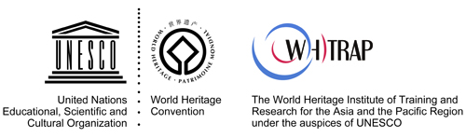

数
码
证
照

志愿者申请表

姓 名 |  |  |  | 姓名拼音 |  |  | 性别 |  | 出生地
出生年月日 |  |  |  | 身份证号
学 校 |  |  |  | 专 业
手 机 |  |  |  | E-mail |  |  |  | QQ
通讯地址 |  |  |  |  |  |  |  | 邮编
主  要  社  会  实  践  经  历 | 起止时间 |  | 经历简述
外  语  水  平 | 语种 |  | 熟练程度 |  |  | 获得资格证书（如有，请附上证书扫描件）
其他职业技能及特长：
申请理由及个人期望：
申请人声明：以上所填情况均属实，本人愿对所填内容承担相应责任。

本人签名： 日期：

